PowerZone

Diagrama Entidad-Relación

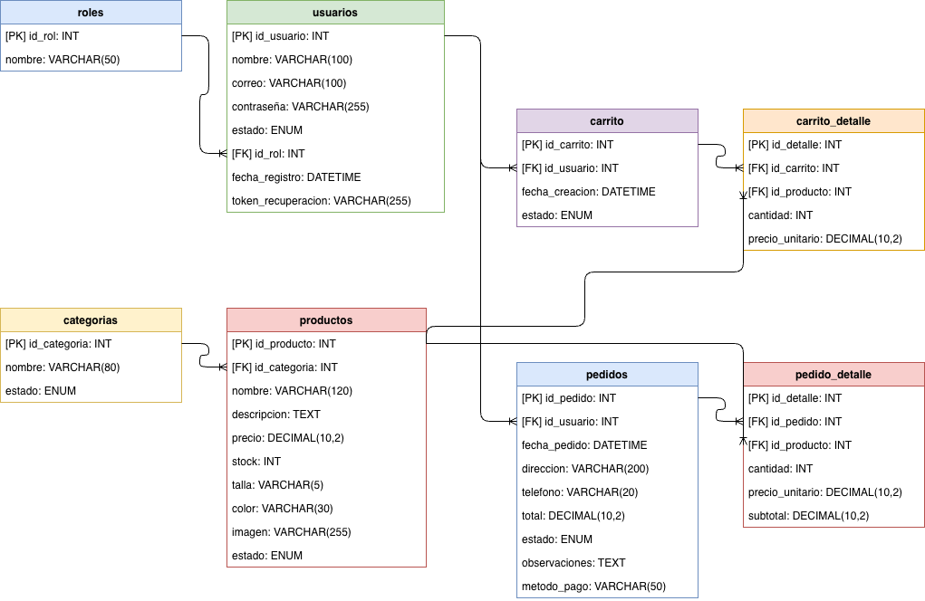

Diccionario de datos (tablas, campos y tipos MySQL)

Tabla: roles
Campo | Tipo | Descripción
id_rol | INT PK AI | Identificador del rol
nombre | VARCHAR(50) | CLIENTE / ADMIN

Tabla: usuarios
Campo | Tipo | Descripción
id_usuario | INT PK AI | Autoincremental
cedula | VARCHAR(20) | Número de cédula
nombre | VARCHAR(100)
correo | VARCHAR(100) | UNIQUE
contraseña | VARCHAR(255)
estado | BIT(1) | 1=activo, 0=inactivo
id_rol | INT FK | Tabla: roles
fecha_registro | DATETIME

Tabla: categorías
Campo | Tipo | Descripción
id_categoria | INT PK AI | Autoincremental
nombre | VARCHAR(80)
estado | ENUM | ('ACTIVO','INACTIVO')

Tabla: productos
Campo | Tipo | Descripción
id_producto | INT PK AI | Autoincremental
id_categoria | INT | Tabla: categorías
nombre | VARCHAR(120)
descripcion | TEXT
precio | DECIMAL(10,2)
stock | INT
talla | VARCHAR(5)
color | VARCHAR(30)
imagen | VARCHAR(255)
estado | ENUM | ('ACTIVO','INACTIVO')
fecha_creacion | DATETIME
en_oferta | BIT(1) | 1=en oferta, 0=normal

Tabla: carrito
Campo | Tipo | Descripción
id_carrito | INT PK AI | Autoincremental
id_usuario | INT FK | Tabla: usuarios
fecha_creacion | DATETIME
estado | ENUM | ('ACTIVO','COMPLETADO','CANCELADO')

Tabla: pedidos
Campo | Tipo | Descripción
id_pedido | INT PK AI | Autoincremental
id_usuario | INT FK | Tabla: usuarios
fecha_pedido | DATETIME
direccion | VARCHAR(200)
telefono | VARCHAR(20)
total | DECIMAL(10,2)
estado | ENUM | ('PENDIENTE','PROCESANDO','ENVIADO','ENTREGADO','CANCELADO')
observaciones | TEXT | Nota adicional del cliente (opcional)
metodo_pago | VARCHAR(50) | Método de pago (simulado)

Tabla: carrito_detalle
Campo | Tipo | Descripción
id_detalle | INT PK AI | Autoincremental
id_carrito | INT FK | Tabla: carrito
id_producto | INT FK | Tabla: productos
cantidad | INT
precio_unitario | DECIMAL(10,2)

Tabla: pedido_detalle
Campo | Tipo | Descripción
id_detalle | INT PK AI | Autoincremental
id_pedido | INT FK | Tabla: pedidos
id_producto | INT FK | Tabla: productos
cantidad | INT
precio_unitario | DECIMAL(10,2)
subtotal | DECIMAL(10,2)

Relación entre entidades

1. Rol — Usuario (1 : N)
Un rol puede estar asociado a muchos usuarios, mientras que cada usuario posee únicamente un rol asignado.
- Tipo: Uno a muchos
- Propósito: Controlar permisos de acceso (Cliente o Administrador).

2. Usuario — Carrito (1 : N)
Un usuario puede tener múltiples carritos a lo largo del tiempo; la aplicación garantiza que solo exista un carrito en estado ACTIVO por usuario.
- Tipo: Uno a muchos
- Propósito: Almacenar temporalmente los productos antes de confirmar la compra. Solo el carrito ACTIVO es editable por el cliente.

3. Usuario — Pedido (1 : N)
Un usuario puede generar múltiples pedidos a lo largo de su compra, pero cada pedido pertenece a un único usuario.
- Tipo: Uno a muchos
- Propósito: Mantener el historial de compras.

4. Categoría — Producto (1 : N)
Una categoría puede contener varios productos, mientras que cada producto pertenece a una sola categoría.
- Tipo: Uno a muchos
- Propósito: Organizar el catálogo de la tienda.

5. Producto — Carrito Detalle (1 : N)
Un producto puede aparecer en múltiples registros de carrito detalle, cada uno asociado a un carrito específico. Cada registro pertenece a un único carrito.
- Tipo: Uno a muchos
- Propósito: permitir control detallado de compra en los carritos.

6. Carrito — CarritoDetalle (1 : N)
Un carrito puede contener varios registros de detalle, donde cada uno corresponde a un producto específico del catálogo seleccionado.
- Tipo: Uno a muchos
- Propósito: almacenar los ítems agregados por el cliente.

7. Pedido — PedidoDetalle (1 : N)
Un pedido se compone de múltiples detalles, cada uno asociado a un producto específico del catálogo.
- Tipo: Uno a muchos
- Propósito: registrar los productos comprados y sus cantidades.

Script SQL

create database powerzone;
use powerzone;

-- tabla roles
create table roles (
id_rol int auto_increment primary key,
nombre varchar(50) not null
);

-- tabla usuarios
create table usuarios (
id_usuario int auto_increment primary key,
cedula varchar(20),
nombre varchar(100) not null,
correo varchar(100) unique not null,
contraseña varchar(255) not null,
estado bit(1) not null default 1,
id_rol int not null,
fecha_registro datetime default current_timestamp,
foreign key (id_rol) references roles(id_rol)
);

-- tabla categorias
create table categorias (
id_categoria int auto_increment primary key,
nombre varchar(80) not null,
estado enum('activo','inactivo') default 'activo'
);

-- tabla productos
create table productos (
id_producto int auto_increment primary key,
id_categoria int not null,
nombre varchar(120) not null,
descripcion text,
precio decimal(10,2) not null,
stock int default 0,
talla varchar(5),
color varchar(30),
imagen varchar(255),
estado enum('activo','inactivo') default 'activo',
en_oferta bit(1) not null default 0,
fecha_creacion datetime default current_timestamp,
foreign key (id_categoria) references categorias(id_categoria)
);

-- tabla carrito
create table carrito (
id_carrito int auto_increment primary key,
id_usuario int not null,
fecha_creacion datetime default current_timestamp,
estado enum('activo','completado','cancelado') default 'activo',
foreign key (id_usuario) references usuarios(id_usuario)
);

-- tabla carrito_detalle
create table carrito_detalle (
id_detalle int auto_increment primary key,
id_carrito int not null,
id_producto int not null,
cantidad int not null,
precio_unitario decimal(10,2) not null,
foreign key (id_carrito) references carrito(id_carrito) on delete cascade,
foreign key (id_producto) references productos(id_producto)
);

-- tabla pedidos
create table pedidos (
id_pedido int auto_increment primary key,
id_usuario int not null,
fecha_pedido datetime default current_timestamp,
direccion varchar(200) not null,
telefono varchar(20) not null,
total decimal(10,2) not null,
estado enum('pendiente','procesando','enviado','entregado','cancelado') default 'pendiente',
observaciones text,
metodo_pago varchar(50) default 'simulado',
foreign key (id_usuario) references usuarios(id_usuario)
);

-- tabla pedido_detalle
create table pedido_detalle (
id_detalle int auto_increment primary key,
id_pedido int not null,
id_producto int not null,
cantidad int not null,
precio_unitario decimal(10,2) not null,
subtotal decimal(10,2) not null,
foreign key (id_pedido) references pedidos(id_pedido) on delete cascade,
foreign key (id_producto) references productos(id_producto)
);

